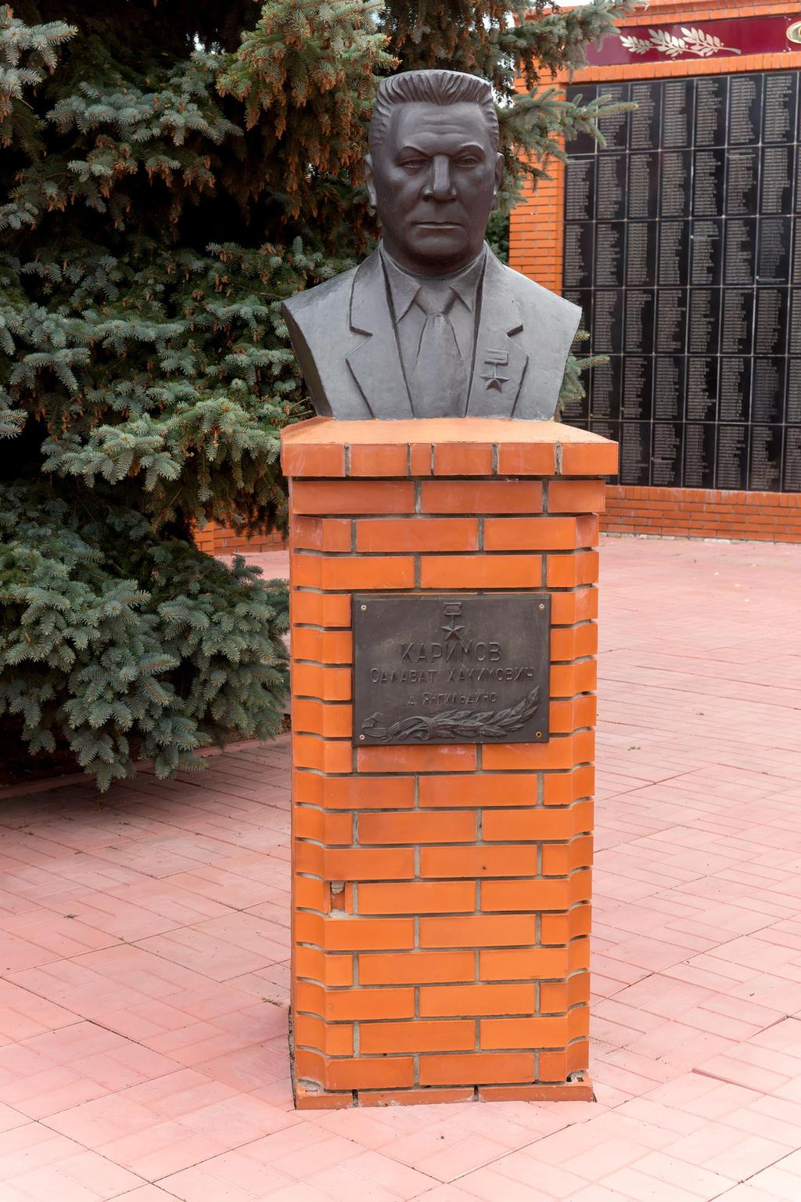
Каримов Салават Хакимович, Герой Советского Союза.
Род. 15 сентября 1914 г. в д. Янгильдино Ивановской волости Свияжского уезда. Окончил 5 классов средней школы в с. Алдыкеево Ялуторовского р- на Тюменской области, работал слесарем на одном из заводов в Свердловске. В Красной Армии служил с 1936 по 1938, с 1939-1940 гг. и с июня 1941 г. Участник советско-финской войны 1939-1940 гг. В боях Великой Отечественной войны принимал участие с октября 1941 г. Окончил курсы «Выстрел» в 1942 г., ускоренные пехотные курсы при Военной академии им. М.В.Фрунзе в 1944 г. Командир стрелкового батальона 709-го стрелкового полка 178-й стрелковой дивизии 22-й армии Калининского фронта младший лейтенант Каримов с 26 января по 5 февраля 1942 г. умело организовал действия батальона в наступательных боях у деревень Хорино, Струйское, Фролово (Ржевский р-н Калининской области): было уничтожено много живой силы и боевой техники противника. Звание Героя Советского Союза С.Каримову присвоено 5 мая 1942г. С 1947г. майор Каримов – в запасе. Жил в Казани. Награжден орденами Ленина, Отечественной войны I степени, медалями. Умер в 1986 г.

